FAČR - Městský fotbalový svaz v Brně

639 00 Brno, Vídeňská 470/9

Telefon: 732 210 467 e-mail : sekretar@fotbalbrno.cz
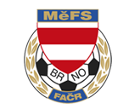

NOMINAČNÍ LISTINA

výběru MěFS, hráčů U11 – r. 2013

Akce: Na mezinárodní turnaj Attract Kerobaj Cup 2024 v Pezinoku

Datum srazu: Sobotu 24.2.2024

Místo srazu a čas odjezdu: Před halou Moravské Slávie Brno (ul. Vídeňská 470)
Sraz: 6:55 Odjezd autobusu: 7:00
Ukončení a návrat do Brna cca: 17:00

Všichni hráči sebou budou mít kartičku pojištěnce, pití, brankáři vlastní vybavení, obutí do haly, doporučujeme uzavřít cestovní pojištění. Oběd zajištěn.

Nominace hráčů U11:

 |  | Příjmení a jméno | mateřský klub
 | 1 | Jan Měřínský | FC Svratka Brno
 | 2 | Vojtěch Strnadel | FC Svratka Brno
 | 3 | Ondřej Rautenkranz | FC Svratka Brno
 | 4 | Maxim Crhan (G) | FC Svratka Brno
 | 5 | Jakub Kafka | FC Sparta Brno
 | 6 | Nikita Popovych | FC Sparta Brno
 | 7 | Teodor Hanák | FC Sparta Brno
 | 8 | Marek Felšoci (G) | SK Moravská Slávia Brno
 | 9 | Adam Pecník | TJ Start Brno
 | 10 | Ondřej Vaněk | TJ Tatran Kohoutovice
 |  | Náhradníci: Tobiáš Pavlíček | Lokomotiva Brno HH
 |  | Adam Pejcl | FC Sparta Brno
Náhradníci by byli dle potřeby osloveni telefonicky.

Trenéři: Ondřej Šafránek, Pavel Nečas
Vedoucí: Zdeněk Skoumal

V krajním případě lze vyrozumět telefonicky Ondřeje Šafránka– tel. 605 344 523

V případě neomluvené neúčasti nominovaných hráčů se klub vystavuje postihu dle článku 17 bod 3 RFS !

V Brně 15.2.2024

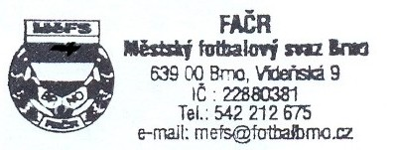
Marek Pavlík v.r. Mgr. Jan Maroši, v.r.
předseda KM MěFS předseda VV MěFS

Za správnost:

Libor Charvát
sekretář MěFS

